TIKI PRODUCT DATA PIPELINE

Giới thiệu
Dự án Tiki Product Data Pipeline được xây dựng nhằm thu thập (crawl) dữ liệu chi tiết của khoảng 200.000 sản phẩm từ Tiki, thông qua API công khai của Tiki. Dự án được thiết kế theo tư duy Data Engineering chuẩn production, có khả năng:
- Xử lý dữ liệu quy mô lớn
- Chạy bất đồng bộ (async) + đa luồng (multi-thread)
- Chia pipeline thành các nhiệm vụ độc lập
- Có cơ chế resume, checkpoint
- Ghi nhận lỗi (dead-letter queue)
- Monitoring số lượng và thời gian xử lý
- Reset pipeline để chạy lại từ đầu

Mục tiêu dự án
- Thu thập dữ liệu sản phẩm Tiki và lưu dưới dạng JSON batch (mỗi batch ~1000 sản phẩm)
- Chuẩn hoá dữ liệu, đặc biệt là trường description
- Thiết kế pipeline có thể chạy dài, tự phục hồi khi lỗi
- Đảm bảo không mất dữ liệu, không mất ID lỗi
- Áp dụng kiến trúc giống các hệ thống thực tế (Airflow / Spark)

Kiến trúc tổng thể
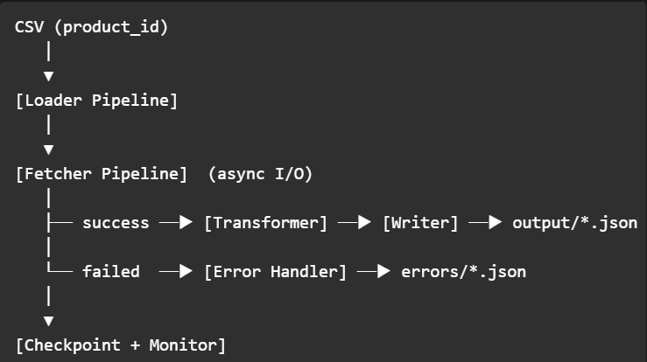

Cấu trúc thư mục dự án
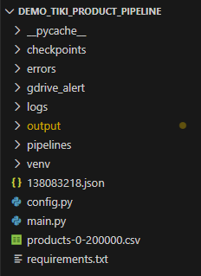

Mô tả chi tiết các pipeline

Loader Pipeline
- Đọc file CSV chứa danh sách product_id
- Validate và trả về list ID

Fetcher Pipeline
- Sử dụng aiohttp + asyncio
- Gọi API Tiki song song
- Trả về kết quả dạng:
{ "data": {...}, "error": null }
hoặc
{ "data": null, "error": "timeout" }

Transformer Pipeline
- Chuẩn hoá dữ liệu
- Loại bỏ HTML trong description
- Chuẩn hoá schema output

Writer Pipeline
- Ghi dữ liệu thành công thành các file:
output/products_batch_1.json
output/products_batch_2.json

Error Handler Pipeline (Dead Letter Queue)
- Ghi lại các product_id lỗi
- Không làm mất dữ liệu
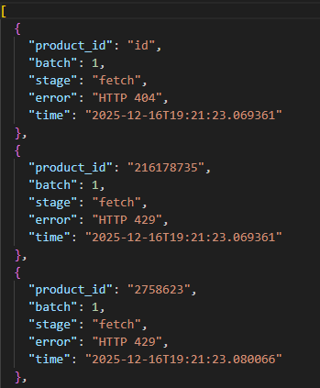

Checkpoint Pipeline
- Lưu batch đã xử lý gần nhất
- Cho phép resume khi crash

Monitor Pipeline
- Ghi nhận:
  - Tổng số record thu thập
  - Tổng thời gian chạy
- Gửi alert khi pipeline bị crash

Cách chạy dự án

Tạo môi trường
python -m venv venv
venv\Scripts\activate
pip install -r requirements.txt

Chạy pipeline (resume mặc định)
python main.py

Chạy lại từ đầu (reset toàn bộ)
python main.py --reset

Cơ chế chống trùng lặp dữ liệu
- Pipeline sử dụng checkpoint để tránh xử lý lại batch đã xong
- Khi cần chạy lại từ đầu, dùng --reset để xoá toàn bộ state cũ

Hiệu năng & tối ưu
- Async I/O cho API call
- Multi-thread cho xử lý CPU-bound
- Batch size: 1000 sản phẩm
- Có thể scale lên hàng triệu record

Hạn chế hiện tại
- API Tiki có thể rate-limit
- Chưa có retry exponential backoff
- Output hiện tại là JSON (chưa phải Parquet)

Hướng phát triển tiếp theo
- Thêm retry + backoff
- Ghi dữ liệu dạng Parquet
- Deduplicate theo product_id
- Chuyển pipeline sang Airflow DAG
- Docker hoá project

Kết luận
Dự án này mô phỏng một hệ thống Data Engineering thực tế, không chỉ đơn thuần là crawl dữ liệu mà còn giải quyết các bài toán:
- Fault tolerance
- Resume & checkpoint
- Monitoring & alert
- Scalability

